[山东大学齐鲁医院某研究团队所发文章被质疑发生图片重叠](https://mp.weixin.qq.com/s?__biz=MzkzNTg2MDgwMQ==&mid=2247486948&idx=1&sn=04448284f135ffde246cf2058552f52b)

plus[Pubpeer Plus](javascript:void(0);)2025-05-06 10:00:58河南



2020年11月，山东大学齐鲁医院Zhao Xin 研究团队，在***Journal of Cardiovascular Pharmacology***上发表的题为**“CDKN2B-AS1 Aggravates the Pathogenesis of Human Thoracic Aortic Dissection by Sponge to miR-320d”**的研究论文，**被质疑文中出现图片重叠。**

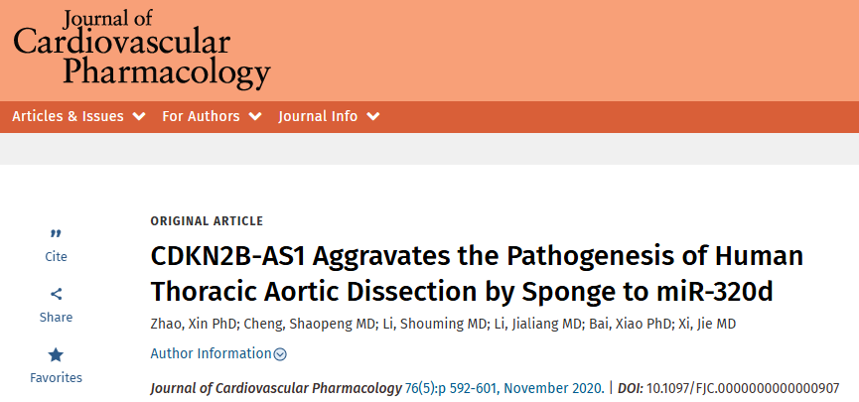

该文章于2025年1月在Pubpeer上被读者质疑：**文章出现图片重叠。**

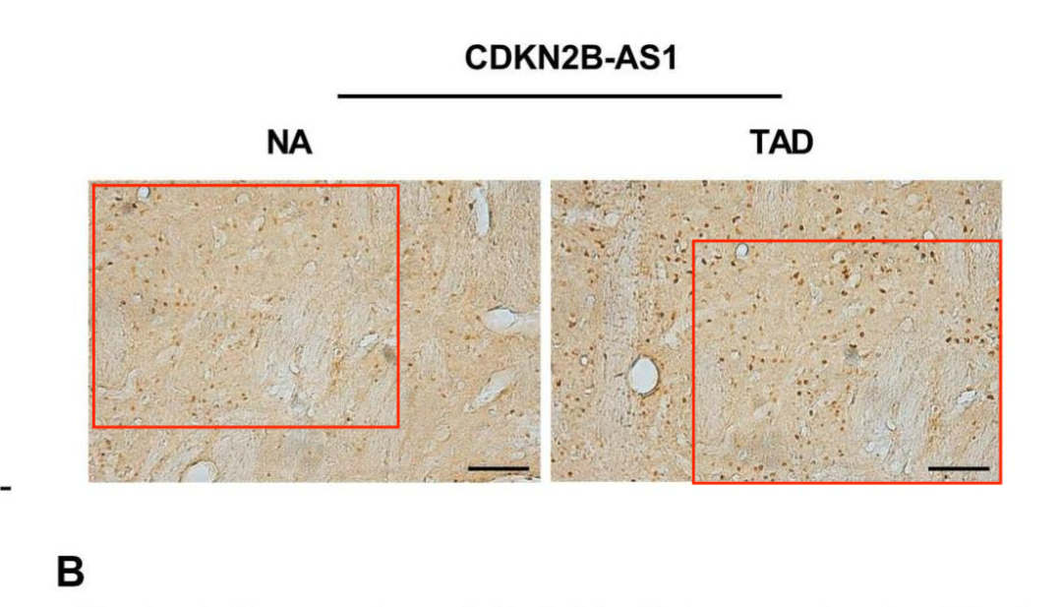

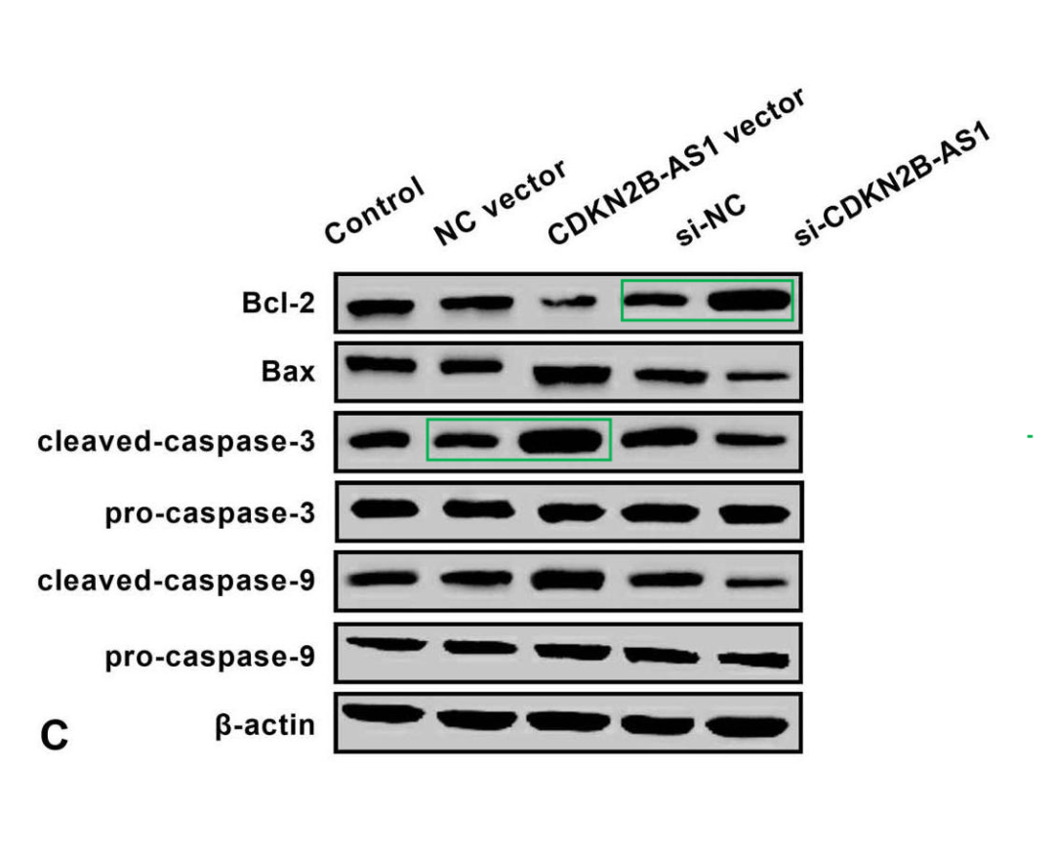

**相关消息**

https://pubpeer.com/publications/A37688FD2D2A754FBBA2371A0E5F50#1